

УПРАВЛЕНИЕ ОБРАЗОВАНИЯ

АДМИНИСТРАЦИИ МУНИЦИПАЛЬНОГО РАЙОНА

«Ботлихский район»

ПРИКАЗ № 86

от «20» 08 2021г.

Об итогах проведения муниципального
этапа Республиканского конкурса «Использование
интерактивных средств обучения в современном образовании».
В целях выявления, поддержки и поощрения творчески работающих педагогов, занимающихся освоением и применением интерактивных средств обучения в педагогической практике, активным поиском педагогических методов и форм обучения для повышения качества образования на базе управления образования был проведен конкурс. По итогам конкурса
ПРИКАЗЫВАЮ:
1.Утвердить решение комиссии муниципального этапа конкурса (Приложение №1)
2.Руководителям ОУ взыскать возможности для материального поощрения победителей конкурса.
3. Контроль исполнения настоящего приказа возложить на Шапиеву Э.И., директор ИМЦ

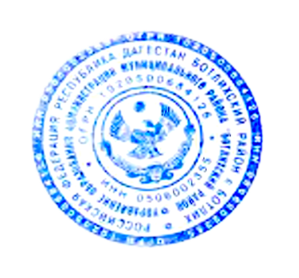
Приложение: на 1л., в 1 экз.
Начальника управления образования
АМР «Ботлихский район»
Г.М.Измаилов
С приказом ознакомлена: 20.08.2021 г. Шапиева Э.И.

Приложение №1
Список победителей

№ | Общеобразовательное учреждение | Статус.
1 | МКДОУ «детский сад «Родничок» с.Ботлих | 1 место

